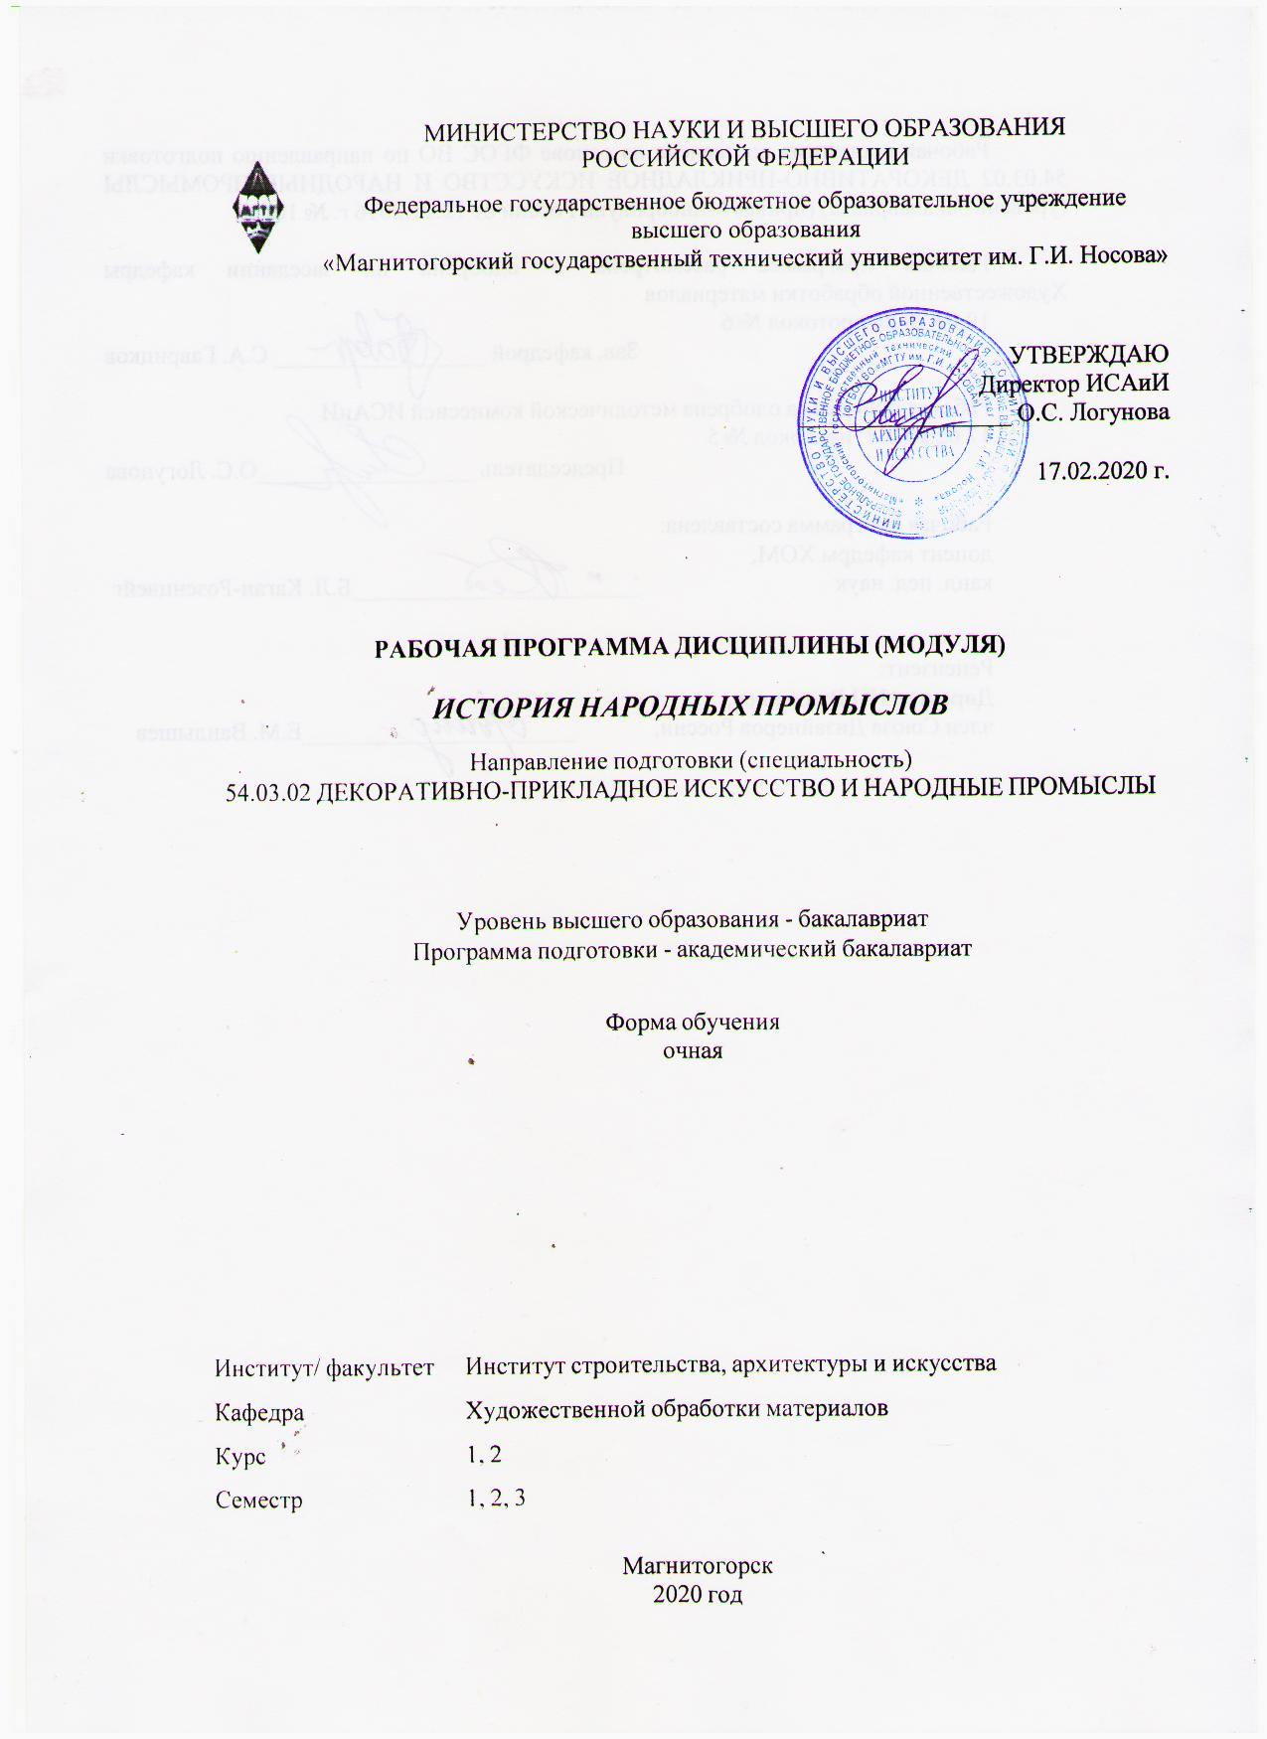

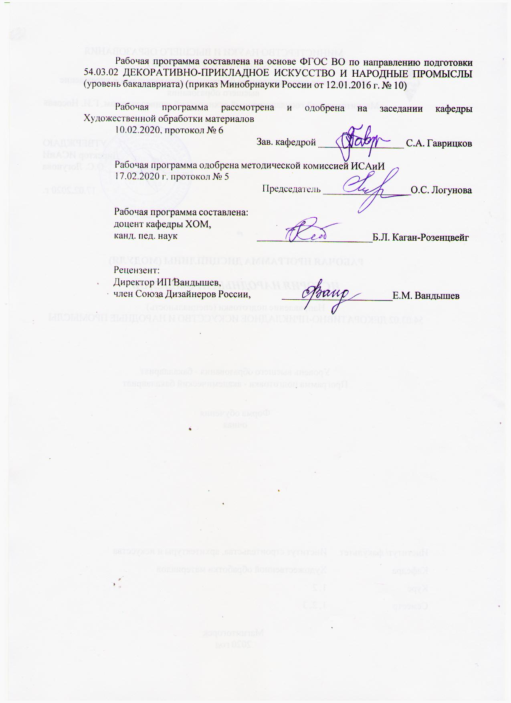

|  |  |
| --- | --- |
| **1** **Цели** **освоения** **дисциплины** **(модуля)** | |
| Формирование у студентов системы знаний по истории и теории народных промыслов, комплексного представления о культурно-историческом своеобразии народного искусства, целостной картины мира. Сформировать целостное преставление об особенностях и теоретико-методологической базе исследования российских художественных промыслов; раскрыть их значимость в сфере культурного краеведения, отечественной истории, мифологии, декоративно-прикладного искусства, истории изобразительного искусства | |
|  |  |
| **2** **Место** **дисциплины** **(модуля)** **в** **структуре** **образовательной** **программы** | |
| Дисциплина История народных промыслов входит в вариативную часть учебного плана образовательной программы.  Для изучения дисциплины необходимы знания (умения, владения), сформированные в результате изучения дисциплин/ практик: | |
| Дисциплина Б1.В.ДВ.07.02 «История народных промыслов» входит в вариативную часть образовательной программы и относится к дисциплинам по выбору по направлению подготовки 54.03.02 «Декоративно-прикладное искусство и народные промыслы».  Для изучения дисциплины необходимы знания, умения, владения, сформированные в результате параллельного изучения следующих дисциплин: «История», «Академический рисунок», «Академическая живопись» «Академическая скульптура». | |
|  |  |
| **3** **Компетенции** **обучающегося,** **формируемые** **в** **результате** **освоения**  **дисциплины** **(модуля)** **и** **планируемые** **результаты** **обучения** | |
| В результате освоения дисциплины (модуля) «История народных промыслов» обучающийся должен обладать следующими компетенциями: | |
|  |  |
| Структурный  элемент  компетенции | Планируемые результаты обучения |
| ОК-4 способностью использовать основы философских знаний, анализировать главные этапы и закономерности исторического развития для осознания социальной значимости своей деятельности | |
| Знать | - основные этапы и закономерности исторического развития художественных процессов в области искусства;  - виды народных художественных промыслов и их национально – культурные традиции;  - основные средства художественной выразительности изделий народного искусства, приемы переработки реальной формы в декоративную;. |
| Уметь | - анализировать главные этапы исторического развития, события и явления в искусстве;  - видеть и оценивать связь художественного образа вещи с практическим назначением, материалом и техникой ее исполнения, с природой, бытом, художественными традициями; |
| Владеть | - навыками анализа основных этапов и закономерностей исторического развития художественных процессов в области декоративно-прикладного искусства и народных промыслов; |

|  |  |
| --- | --- |
| ПК-3 способностью собирать, анализировать и систематизировать подготовительный материал при проектировании изделий декоративно-прикладного искусства и народных промыслов | |
| Знать | - методы сбора, систематизации и анализа искусствоведческого материала при проектировании изделий декоративно-прикладного искусства и народных промыслов |
| Уметь | - собирать, анализировать и систематизировать искусствоведческий материал для проектирования изделий декоративно-прикладного искусства и народных промыслов  - использовать научную и искусствоведческую литературу в исследовательской работе по изучению народных промыслов. |
| Владеть | - навыками работы с разноплановыми источниками;  - способностью к эффективному поиску информации в изучаемых областях знаний, ее анализу и систематизации;  - анализом и синтезом типичных композиций, основных сюжетов ДПИ и народных промыслов. |

|  |  |  |  |  |  |  |  |  |  |
| --- | --- | --- | --- | --- | --- | --- | --- | --- | --- |
|  | **4.** **Структура,** **объём** **и** **содержание** **дисциплины** **(модуля)** | | | | | | | | |
| Общая трудоемкость дисциплины составляет 6 зачетных единиц 216 акад. часов, в том числе:  – контактная работа – 111,8 акад. часов:  – аудиторная – 102 акад. часов;  – внеаудиторная – 9,8 акад. часов  – самостоятельная работа – 41,8 акад. часов;  – подготовка к экзамену – 62,4 акад. часа  Форма аттестации - экзамен, зачет | | | | | | | | | |
|  |  |  |  |  |  |  |  |  |  |
| Раздел/ тема  дисциплины | | Семестр | Аудиторная  контактная работа  (в акад. часах) | | | Самостоятельная работа студента | Вид самостоятельной  работы | Форма текущего контроля успеваемости и  промежуточной аттестации | Код компетенции |
| Лек. | лаб.  зан. | практ. зан. |
| 1. Раздел 1 Искусство народных промыслов России | | |  | | | | | | |
| 1.1 Народное искусство, его своеобразие и художественная ценность. Истоки русского народного творчества. | | 1 | 2 |  |  |  |  | Собеседование | ОК-4 |
| 1.2 История развития народных промыслов. Предпосылки и развитие кустарных и народных художественных промыслов в России. | | 2 |  |  |  |  | Собеседование | ОК-4 |
| 1.3 География народных промыслов России | |  |  |  |  |  |  |  |
| 1.4 Народное искусство в современной культуре | | 4 |  |  | 1 | Работа с электронными библиотеками.  Поиск дополнительной информации по теме | Собеседование  Тестирование | ОК-4, ПК-3 |
| Итого по разделу | | | 8 |  |  | 1 |  |  |  |
| 2. Раздел 2 Искусство лаковой миниатюр-ной живописи | | |  | | | | | | |
| 2.1 История возникновения лаковой живописи. Виды и особенности изделий с лаковой миниатюрной живописью; сюжетные композиции, цветовые решения, технология создания форм изделий | | 1 | 2 |  |  |  | Работа с электронными библиотеками. | Собеседование | ОК-4 |
| 2.2 Традиционные центры лаковой миниатюрной живописи. Федоскино, Палех, Холуй, Мстёра Особенности каждого промысла | | 2 |  |  | 1 | Работа с электронными библиотеками.  Поиск дополнительной информации по теме | Собеседование  Тестирование | ОК-4, ПК-3 |
| Итого по разделу | | | 4 |  |  | 1 |  |  |  |
| 3. Раздел 3 Художественная роспись по металлу | | |  | | | | | | |
| 3.1 Центры народного промысла. Общие сведения о технике росписи. Особенности изделий: традиционные и современные виды и формы изделий | | 1 | 2 |  |  |  |  | Собеседование | ОК-4, ПК-3 |
| 3.2 3.2. Тема: Нижне-Тагильская, Жостовская росписи. Традиционные мотивы росписи, орнаменты, сюжетные композиции, цветовые решения. Техника росписи подносов, панно; характерные особенности росписи, традиционные мотивы | | 2 |  |  | 1 | Подготовка к тестированию | Собеседование  Тестирование | ОК-4, ПК-3 |
| Итого по разделу | | | 4 |  |  | 1 |  |  |  |
| 4. Раздел 4. Художественная обработка дерева | | |  | | | | | | |
| 4.1 История возникновения искусства обработки дерева. Виды художественной резьбы. Домовая резьба | | 1 | 2 |  |  |  |  | Собеседование | ОК-4 |
| 4.2 Резьба по дереву и русское крестьянское жилище. Внешнее и внутреннее убранство крестьянского жилища. Узо-рочье. Культовые деревянные постройки. Кижи | | 2 |  |  |  |  | Собеседование | ОК-4 |
| 4.3 Абрамцево-кудринская резьба. Богородская резьба | | 2 |  |  |  |  | Собеседование | ОК-4 |
| 4.4 Художественная роспись по дереву. Центры художественной росписи в России. Хохломская роспись и ее особенности. Городецкая роспись по дереву; особенности росписи; виды изделий с росписью | | 2 |  |  |  |  | Собеседование | ОК-4, ПК-3 |
| 4.5 Мезенская и петриковская росписи | | 2 |  |  |  |  | Собеседование | ОК-4, ПК-3 |
| 4.6 Художественное точение по дереву. Выжигание по дереву | | 2 |  |  |  |  | Собеседование | ОК-4, ПК-3 |
| 4.7 Центры художественной обработки дерева в России | | 2 |  |  | 1 | Подготовка к тестированию | Собеседование  Тестирование | ОК-4, ПК-3 |
| Итого по разделу | | | 14 |  |  | 1 |  |  |  |
| 5. Раздел 5. Художественные изделия из лозы, бересты и соломки | | |  | | | | | | |
| 5.1 Художественные изделия из лозы | | 1 | 2 |  |  |  |  | Собеседование |  |
| 5.2 Художественные изделия из соломки | | 2 |  |  |  |  | Собеседование |  |
| 5.3 Художественные изделия из бересты. Шемогодская резьба | | 2 |  |  | 1,2 | Работа с электронными библиотеками.  Поиск дополнительной информации по теме | Собеседование  Тестирование | ОК-4, ПК-3 |
| Итого по разделу | | | 6 |  |  | 1,2 |  |  |  |
| Итого за семестр | | | 36 |  |  | 5,2 |  | экзамен |  |
| 6. Раздел 6. Художественная обработка металла | | |  | | | | | | |
| 6.1 Виды художественной обработки металла, особенности технологии художественных изделий из металла | | 2 | 2 |  |  | 1 | Самостоятельное изучение учебной и научной литературы. | Собеседование | ОК-4, ПК-3 |
| 6.2 Художественное литье. Каслинское и Кусинское художественное литье | | 2 |  |  | 1 | Разработка глоссария к разделу | Собеседование | ОК-4, ПК-3 |
| 6.3 Эмальерное дело. Ростовская финифть | | 4 |  |  | 2 | Работа с электронными библиотеками. | Собеседование | ОК-4, ПК-3 |
| 6.4 Искусство филиграни. Казаковская филигрань | | 2 |  |  | 1 | Работа с электронными библиотеками. | Собеседование | ОК-4, ПК-3 |
| 6.5 Гравюра на металле. Златоустовская гравюра | | 2 |  |  | 3 | Подготовка к тестированию. | Собеседование  Тестирование | ОК-4, ПК-3 |
| Итого по разделу | | | 12 |  |  | 8 |  |  |  |
| 7. Раздел 7. История развития русской ху-дожественной керамики | | |  | | | | | | |
| 7.1 Художественная и утилитарная керамика, изразцы | | 2 | 6 |  |  | 2 | Работа с электронными библиотеками | Собеседование | ОК-4, ПК-3 |
| 7.2 Художественный и утилитарный фарфор. Центры фарфорового производства в России | | 4 |  |  | 2 | Разработка глоссария к разделу.  Поиск дополнительной информации по теме. | Собеседование | ОК-4, ПК-3 |
| 7.3 Художественное и утилитарное стекло. Гусь Хрустальный, заводы русского хрусталя. Производство цветного и других видов хрусталя | | 2 |  |  | 1 | Подготовка к контрольному тестированию | Собеседование Тестирование | ОК-4 |
| Итого по разделу | | | 12 |  |  | 5 |  |  |  |
| 8. Раздел 8. Художественная обработка кости и рога | | |  | | | | | | |
| 8.1 Основные центры и традиционные особенности промысла | | 2 | 4 |  |  | 1 | Поиск дополнительной информации по теме | Собеседование Тестирование | ОК-4, ПК-3 |
| Итого по разделу | | | 4 |  |  | 1 |  |  |  |
| 9. Раздел 9. Художественная обработка камня | | |  | | | | | | |
| 9.1 Общие понятия. Основные промыслы по художественной обработке камня в России. | | 2 | 6 |  |  | 1 | Поиск дополнительной информации по теме | Собеседование | ОК-4, ПК-3 |
| 9.2 Поделочный камень в монументальном искусстве, декоративные вазы, пластика малых форм из поделочного камня. | | 2 |  |  | 1 | Поиск дополнительной информации по теме | Собеседование  Тестирование | ОК-4, ПК-3 |
| Итого по разделу | | | 8 |  |  | 2 |  |  |  |
| 10. Раздел 10. Художественная обработка ткани | | |  | | | | | | |
| 10.1 Народная художественная вышивка. Традиционные особенности вышивки в русских и других национальных регионах | | 2 | 4 |  |  | 2 | Работа с электронными библиотеками. | Собеседование | ОК-4, ПК-3 |
| 10.2 Народное узорное ткачество и ковроделие. Основные центры. Виды и традиционные особенности изделий | | 4 |  |  | 1 | Работа с электронными библиотеками. | Собеседование. | ОК-4 |
| 10.3 Кружевоплетение. Традиционные центры кружевоплетения: Вологда (вологодское кружево), Елец (елецкое кружево), Советск (кировское кружево), Михайлов (рязанское кружево). | | 4 |  |  | 2,5 | Работа с электронными библиотеками. | Собеседование  Тестирование | ОК-4, ПК-3 |
| Итого по разделу | | | 12 |  |  | 5,5 |  |  |  |
| Итого за семестр | | | 48 |  |  | 21,5 |  | зачёт |  |
| 11. Раздел 11. Народный костюм | | |  | | | | | | |
| 11.1 Стилистические особенности, цветовой строй и украшения русского народного костюма | | 3 | 8 |  |  | 7,1 | Работа с электронными библиотеками.  Поиск дополнительной информации по теме | Собеседование | ОК-4 |
| Итого по разделу | | | 8 |  |  | 7,1 |  |  |  |
| 12. Раздел 12. Современное состояние народных художественных промыслов России. | | |  | | | | | | |
| 12.1 Современное состояние НХП. Предприятия НХП. Ярмарки, выставки, фестиваль НХП. Меры государственной поддержки НХП | | 3 | 6 |  |  | 4 | Работа с электронными библиотеками. | Собеседование | ОК-4, ПК-3 |
| 12.2 Влияние народного творчества на современный дизайн | | 4 |  |  | 4 | Поиск дополнительной информации по заданной теме | Тестирование | ОК-4, ПК-3 |
| Итого по разделу | | | 10 |  |  | 8 |  |  |  |
| Итого за семестр | | | 18 |  |  | 15,1 |  | экзамен |  |
| Итого по дисциплине | | | 102 |  |  | 41,8 |  | экзамен, зачет | ОК-4,ПК-3 |

|  |
| --- |
| **5** **Образовательные** **технологии** |
|  |
| 5 Образовательные и информационные технологии  Реализация компетентностного подхода предусматривает использование в учебном процессе активных и интерактивных форм проведения занятий в сочетании с внеаудиторной работой с целью формирования и развития профессиональных навыков обучающихся.  При обучении студентов дисциплине «История народных промыслов» следует осу-ществлять следующие образовательные технологии:  1. Традиционные образовательные технологии ориентируются на организацию образовательного процесса, предполагающую прямую трансляцию знаний от преподава-теля к студенту (преимущественно на основе объяснительно-иллюстративных методов обучения).  Формы учебных занятий с использованием традиционных технологий:  Информационная лекция – последовательное изложение материала в дисциплинар-ной логике, осуществляемое преимущественно вербальными средствами (монолог препо-давателя).  2. Технологии проблемного обучения – организация образовательного процесса, которая предполагает постановку проблемных вопросов, создание учебных проблемных ситуаций для стимулирования активной познавательной деятельности студентов.  Формы учебных занятий с использованием технологий проблемного обучения:  Проблемная лекция – изложение материала, предполагающее постановку проблемных и дискуссионных вопросов, освещение различных научных подходов, авторские комментарии, связанные с различными моделями интерпретации изучаемого материала.  3. Информационно-коммуникационные образовательные технологии – организация образовательного процесса, основанная на применении специализированных программных сред и технических средств работы с информацией.  Формы учебных занятий с использованием информационно-коммуникационных технологий:  Лекция-визуализация – изложение содержания сопровождается презентацией (демонстрацией учебных материалов, представленных в различных знаковых системах, в т.ч. иллюстративных, графических, аудио- и видеоматериалов). |
|  |
| **6** **Учебно-методическое** **обеспечение** **самостоятельной** **работы** **обучающихся** |
| Представлено в приложении 1. |
|  |
| **7** **Оценочные** **средства** **для** **проведения** **промежуточной** **аттестации** |
| Представлены в приложении 2. |
|  |
| **8** **Учебно-методическое** **и** **информационное** **обеспечение** **дисциплины** **(модуля)** |
| **а)** **Основная** **литература:** |
|
| 1. Герасев, В. А. Декоративно-прикладное искусство Урала : учебное пособие / В. А. Герасев, В. В. Канунников ; МГТУ. - Магнитогорск : [МГТУ], 2017. - 199 с. : ил., фот. - URL: <https://magtu.informsystema.ru/uploader/fileUpload?name=3261.pdf&show=dcatalogues/1/1137180/3261.pdf&view=true> (дата обращения: 25.09.2020). - Макрообъект. - Текст : электронный. - ISBN 978-5-9967-0917-5. - Имеется печатный аналог. 2. Молотова, В. Н. Декоративно-прикладное искусство : учеб. пособие / В.Н. Молотова. — 3-е изд., испр. и доп. — Москва : ФОРУМ : ИНФРА-М, 2019. — 288 с. : ил. — (Среднее профессиональное образование). - ISBN 978-5-00091-402-1. - Текст : электронный. - URL: <https://znanium.com/catalog/product/1009458> – Режим доступа: по подписке. |
|  |
| **б)** **Дополнительная** **литература:** |
| 1. Беляева, О.А. Художественная обработка бересты : учеб. наглядное пособие для студентов, обучающихся по направлениям подготовки: 54.03.02 «Декоративно-прикладное искусство и народные промыслы», профиль «Художественная керамика». 51.03.02 «Народная художественная культура», профиль «Руководство студией декоративно-прикладного творчества» / О.А. Беляева, Е.А. Животов. - Кемерово : Кемеров. гос. ин-т культуры, 2017. - 81 с. - ISBN 978-5-8154-0401-4. - Текст : электронный. - URL: <https://znanium.com/catalog/product/1041651>. – Режим доступа: по подписке. https://znanium.com/read?id=344225 2. Бобринский, А. А. Народные русские деревянные изделия: предметы домашнего, хозяйственного и отчасти церковного обихода / А. А. Бобринский. — Санкт-Петербург : Лань, 2014. — 21 с. — ISBN 978-5-507-37944-6. — Текст : электронный // Лань : электронно-библиотечная система. — URL: <https://e.lanbook.com/book/46394>. — Режим доступа: для авториз. пользователей. 3. Савостьянова, Ю. А. История искусств : учебно-методическое пособие. Ч. 1 / Ю. А. Савостьянова ; МГТУ. - Магнитогорск : МГТУ, 2018. - 1 электрон. опт. диск (CD-ROM). - Загл. с титул. экрана. - URL: <https://magtu.informsystema.ru/uploader/fileUpload?name=3777.pdf&show=dcatalogues/1/1527887/3777.pdf&view=true> (дата обращения: 25.09.2020). - Макрообъект. - Текст : электронный. - Сведения доступны также на CD-ROM. 4. Смирнова, Л. Э. Народные промыслы и ремесла Сибири: учеб. пособие / Л.Э.Смирнова , Ю.Х. Абаев. - Краснояр.: СФУ, 2016. - 260 с.: ISBN 978-5-7638-3467-3. - Текст : электронный. - URL: <https://znanium.com/catalog/product/967535> – Режим доступа: по подписке. |
|  |
| **в)** **Методические** **указания:**  Савостьянова, Ю. А. История изобразительного искусства (древнерусское искусство, русское искусство XVIII в.) : учебно-методическое пособие / Ю. А. Савостьянова ; МГТУ. - Магнитогорск : МГТУ, 2016. - 1 электрон. опт. диск (CD-ROM). - Загл. с титул. экрана. - URL: <https://magtu.informsystema.ru/uploader/fileUpload?name=2507.pdf&show=dcatalogues/1/1130283/2507.pdf&view=true> (дата обращения: 25.09.2020). - Макрообъект. - Текст : электронный. - Сведения доступны также на CD-ROM.  . |
|  |
|  |
| **г)** **Программное** **обеспечение** **и** **Интернет-ресурсы:** |
| |  |  |  |  |  | | --- | --- | --- | --- | --- | |  | | | | | | Наименование ПО | № договора | Срок действия лицензии |  | | MS Office 2007 Professional | № 135 от 17.09.2007 | бессрочно |  | | 7Zip | свободно распространяемое ПО | бессрочно |  | | MS Windows 7 Professional(для классов) | Д-1227-18 от 08.10.2018 | 11.10.2021 |  | | FAR Manager | свободно распространяемое ПО | бессрочно |  |      |  |  |  | | --- | --- | --- | | **Профессиональные** **базы** **данных** **и** **информационные** **справочные** **системы** | | | | Название курса | Ссылка | | Информационная система - Единое окно доступа к информационным ресурсам | URL: http://window.edu.ru/ | | | Федеральное государственное бюджетное учреждение «Федеральный институт промышленной собственности» | URL: http://www1.fips.ru/ | | Электронные ресурсы библиотеки МГТУ им. Г.И. Носова | http://magtu.ru:8085/marcweb2/Default.asp | | Российская Государственная библиотека. Каталоги | https://www.rsl.ru/ru/4readers/catalogues/ | | Национальная информационно-аналитическая система – Российский индекс научного цитирования (РИНЦ) | URL: https://elibrary.ru/project_risc.asp | | Поисковая система Академия Google (Google Scholar) | URL: https://scholar.google.ru/ |   2. [Государственный Эрмитаж](http://www.hermitagemuseum.org/)  3. [Русский музей](http://www.rusmuseum.ru/)  4. [Государственная Третьяковская галерея](http://www.tretyakovgallery.ru/)  5. [Государственный музей изобразительных искусств им. А.С. Пушкина](https://pushkinmuseum.art/)  6. [Центральный музей древнерусской культуры и искусства имени Андрея Рублева](https://www.rublev-museum.ru/)  7. [Государственный музей Востока](http://www.orientmuseum.ru/)  8.[Всероссийский музей ДПИ и народного искусства](http://www.vmdpni.ru/)  **9 Материально-техническое обеспечение дисциплины (модуля)**  Материально-техническое обеспечение дисциплины включает:   |  |  | | --- | --- | | Тип и название аудитории | Оснащение аудитории | | Учебные аудитории для проведения лекционного типа. | Мультимедийные средства хранения, передачи и представления информации | | Учебные аудитории для проведения практических занятий, групповых и индивидуальных консультаций, текущего контроля и промежуточной аттестации | Мультимедийные средства хранения, передачи и представления информации.  Комплекс заданий для проведения промежуточных и рубежных контролей. | | Помещение для самостоятельной работы обучающихся | Персональные компьютеры с пакетом MS Office, выходом в Интернет и с доступом в электронную информационно-образовательную среду университета | |

|  |  |  |  |  |
| --- | --- | --- | --- | --- |
| **Программное** **обеспечение** | | | | |
|  | Наименование ПО | № договора | Срок действия лицензии |  |
|  | MS Windows 7 Professional(для классов) | Д-1227-18 от 08.10.2018 | 11.10.2021 |  |
|  | 7Zip | свободно распространяемое ПО | бессрочно |  |
|  | MS Office 2007 Professional | № 135 от 17.09.2007 | бессрочно |  |
|  |  |  |  |  |
| **Профессиональные** **базы** **данных** **и** **информационные** **справочные** **системы** | | | | |
|  | Название курса | | Ссылка |  |
|  | Электронная база периодических изданий East View Information Services, ООО «ИВИС» | | https://dlib.eastview.com/ |  |
|  |  |
|  | Национальная информационно-аналитическая система – Российский индекс научного цитирования (РИНЦ) | | URL: https://elibrary.ru/project_risc.asp |  |
|  | Поисковая система Академия Google (Google Scholar) | | URL: https://scholar.google.ru/ |  |
|  | Информационная система - Единое окно доступа к информационным ресурсам | | URL: http://window.edu.ru/ |  |
|  | Российская Государственная библиотека. Каталоги | | https://www.rsl.ru/ru/4readers/catalogues/ |  |
|  | Электронные ресурсы библиотеки МГТУ им. Г.И. Носова | | http://magtu.ru:8085/marcweb2/Default.asp |  |
|  | Международная наукометрическая реферативная и полнотекстовая база данных научных изданий «Web of science» | | http://webofscience.com |  |
|  | Международная база полнотекстовых журналов Springer Journals | | http://link.springer.com/ |  |
| **9** **Материально-техническое** **обеспечение** **дисциплины** **(модуля)** | | | | |
|  |  |  |  |  |
| Материально-техническое обеспечение дисциплины включает: | | | | |
| Тип и название аудитории Оснащение аудитории  Учебные аудитории для проведения лекционного типа. Мультимедийные средства хранения, пере-дачи и представления информации  Учебные аудитории для проведения групповых и индивидуальных консультаций, текущего контроля и промежуточной аттестации Мультимедийные средства хранения, пере-дачи и представления информации.  Комплекс заданий для проведения промежуточных и рубежных контролей.  Помещение для самостоятельной работы обучающихся Персональные компьютеры с пакетом MS Office, выходом в Интернет и с доступом в электронную информационно-образовательную среду университета | | | | |
|

**Приложение №1**

# 6 Учебно-методическое обеспечение самостоятельной работы обучающихся

По дисциплине «История народных промыслов» предусмотрена аудиторная, внеаудиторная и самостоятельная работа обучающихся.

Аудиторная и самостоятельная работа студентов предполагает проведение контрольных работ, тестирование.

***Примерные аудиторные контрольные работы (АКР):***

**Раздел 2 Художественная обработка дерева**

**1.Какая из нижеприведенных характеристик является характеристикой городецкой росписи?**

А) декоративная роспись выполненная красным, зеленым и чёрным тонами по золотистому фону

Б) Яркая, лаконичная, выполненная свободным мазком с белой и черной графической обводкой

В) одна из разновидностей свободной кистевой росписи, когда на кисть одновременно с белилами берется цветная краска

Г) для росписи характерен растительный цветочный орнамент, продолжающий традиции украинского барокко. Разнообразие колористических и композиционных решений, применяемых материалов и техник

**какие особенности географического положения способствовали развитию городецкого промысла?**

А)близость к Волге, связь с крупными ярмарками;

Б)неплодородная земля, близость к Макарьевской ярмарке

В) богатство лесов, неплодородная земля, близость к крупным ярмаркам

Г) богатые леса, постоянный источник сырья.

**3. Что способствовало выработке единого стиля городецкой росписи?**

А)общение между художниками;

Б)сувенирная продукция;

В)требования покупателей;

Г) организация мастерской;

**какая продукция в городецком промысле пользовалась наибольшим спросом?**

А)ложки;

Б)миски;

В)прялки;

Г)предметы мебели

**5. Как выстраивалась композиция росписи на городецких прялках?**

А)по вертикали донца;

Б)по горизонтали донца;

В)донце делилось на ярусы;

Г)в верхней части

**На сколько видов можно разделить основные композиции городецкой росписи?**

А) два;

Б) три;

В) четыре;

Г) более пяти;

**7. Какой материал использовали Городецкие мастера в качестве основного сырья?**

А) металл;

Б) дерево;

В) ткань;

Г) кость.

**8.Какие виды красок подходят для выполнения росписи?**

А) только масляные краски

Б)только темперные краски

В)только гуашевые краски

Г)казеиново-масляные, масляные и гуашевые

**9. основные этапы городецкой росписи**

А)подмалевок, разбел, бликовка

Б)подмалевок, теневка, чертежка

В)подмалевок, оттеневка, разживка

Г)подмалевок, оживка, бликовка

**10.Писали ли городецкие мастера цветочные композиции?**

А) да;

Б) нет;

В) не знаю;

Г) иногда.

**Примерные индивидуальные домашние задания (ИДЗ):**

Для организации самостоятельной работы необходимы следующие условия:

* готовность студентов к самостоятельному труду;
* мотивация получения знаний;
* наличие и доступность всего необходимого учебно-методического и справочно­го материала;
* система регулярного контроля качества выполненной самостоятельной работы;
* консультационная помощь преподавателя.

Активная самостоятельная работа студентов возможна только при наличии серьёзной и устойчивой мотивации. Самый сильный мотивирующий фактор – подготовка к дальнейшей эффективной профессиональной деятельности.

Устный опрос применяется для оперативного наблюдения за реакциями и поведением студентов. Позволяет алгоритмически более гибко опрашивать студентов. По ходу исследования можно достаточно гибко менять тактику и содержание опроса, что позволяет получить разнообразную информацию о студенте.

**Раздел 1 Искусство народных промыслов России**

ИДЗ №1 Составление таблицы «Центры НХП России».

**Раздел 2 Художественная обработка дерева**

ИДЗ №2 Подобрать иллюстрации по теме «Виды росписей» (В печатном виде или в электронном), составить таблицу с краткой характеристикой

Раздел 3 Художественные изделия из лозы, бересты и соломки.

ИДЗ №3 Подобрать иллюстрации по теме «Художественная береста». (В печатном виде или в электронном), составить таблицу с краткой характеристикой

Раздел 4 Художественная роспись по металлу.

ИДЗ №4 Подобрать иллюстрации по теме «Жостово». (В печатном виде или в электронном). составить таблицу с краткой характеристикой

Раздел 6 Художественная обработка металла

6.1. Тема: Виды художественной обработки металла, особенности технологии художественных изделий из металла

ИДЗ №1 Составления словаря профессиональной лексики

6.2. Тема: художественное литье. Каслинское и Кусинское художественное литье;

ИДЗ №2 Составления словаря профессиональной лексики. Поиск дополнительного материала по темам: «Влияние намецких мастеров на развитие литейного искусства России», «Исторические стили в работах каслинских мастеров ».

6.3. Тема: Эмальерное дело. Ростовская финифть.

ИДЗ №3 Составления словаря профессиональной лексики. Поиск дополнительного материала по темам: «Авторские работы мастеров ростовской финифти», «Особенности технологии», «Ростовская финифть на выставках ДПИ»

6.4. Тема: Казаковская филигрань,

ИДЗ №4 Составления словаря профессиональной лексики. Поиск дополнительного материала по темам: «Филигрань в современном дизайне ювелирных изделий», «Орнамент, мотивы Казаковской филиграни»

6.5. Тема: Великоустюжское черненное серебро

ИДЗ №5 Составления словаря профессиональной лексики. Поиск дополнительного материала по темам

6.6. Тема: Златоустовская гравюра

ИДЗ №6 Составления словаря профессиональной лексики. Поиск дополнительного материала по темам: «Орнаментальные мотивы в златоустовской гравюре», «Холодное оружие»

**Приложение №2**

# 7 Оценочные средства для проведения промежуточной аттестации

**а) Планируемые результаты обучения и оценочные средства для проведения промежуточной аттестации:**

| Структурный элемент  компетенции | Планируемые результаты обучения | Оценочные средства | |
| --- | --- | --- | --- |
| **ОК – 4 способностью использовать основы философских знаний, анализировать главные этапы и закономерности исторического развития для осознания социальной значимости своей деятельности** | | | |
| Знать | - основные этапы и закономерности исторического развития художественных процессов в области искусства;  - виды народных художественных промыслов и их национально – культурные традиции;  - основные средства художественной выразительности изделий народного искусства, приемы переработки реальной формы в декоративную; | *Теоретические вопросы:*  1. Рассказать о материалах, из которых изготавливают изделия народных художественных промыслов.  2. Охарактеризовать основные промыслы по производству художественных изделий из дерева.  3. Каковы отличительные особенности хохломских изделий?  4. Каковы отличительные особенности городецких изделий?  5. Чем характеризуются полхов-майданские изделия?  6. Каковы отличительные черты абрамцево-кудринской резьбы?  7. Расскажите о возникновении народных художественных промыслов лаковой живописи.  8. Какова техника изготовления художественных изделий из папье-маше с лаковой живописью?  9. Каковы отличительные особенности изделий из папье-маше с холуйской и мстёрской лаковой живописью?  10. Каковы отличительные особенности изделий из папье-маше с федоскинской и палехской лаковой живописью?  12. Рассказать о возникновении промысла художественной резьбы по кости. | |
| Уметь | - анализировать главные этапы исторического развития, события и явления в искусстве;  - видеть и оценивать связь художественного образа вещи с практическим назначением, материалом и техникой ее исполнения, с природой, бытом, художественными традициями; | *Практические задания:*  Тестирование: узнавать произведения народных промыслов, вид, технику выполнения, характерные особенности образного, орнаментального строя | |
| Владеть | - навыками анализа основных этапов и закономерностей исторического развития художественных процессов в области декоративно-прикладного искусства и народных промыслов; | *Задания на решение задач из профессиональной области*: провести сравнительный анализ предметов народных промыслов «Хохлома» и «Полхов-Майдан». Описать характерные колористические, орнаментальные, образные традиции | |
| **ПК – 3 способностью собирать, анализировать и систематизировать подготовительный материал при проектировании изделий декоративно-прикладного искусства и народных промыслов** | | | |
| Знать | - методы сбора, систематизации и анализа искусствоведческого материала при проектировании изделий декоративно-прикладного искусства и народных промыслов | | Теоретические вопросы:  1. Какие музеи существуют в России, специализирующие на хранении, изучении и экспозиции предметов народных промыслов.  2. Назовите авторов изданий по истории народных промыслов |
| Уметь | - собирать, анализировать и систематизировать искусствоведческий материал для проектирования изделий декоративно-прикладного искусства и народных промыслов  - использовать научную и искусствоведческую литературу в исследовательской работе по изучению народных промыслов. | | Практические задания: провести анализ одного из произведений любого народного промысла. Изучить дополнительную литературу по теме. Подготовится к тестированию. |
| Владеть | - навыками работы с разноплановыми источниками;  - способностью к эффективному поиску информации в изучаемых областях знаний, ее анализу и систематизации;  - анализом и синтезом типичных композиций, основных сюжетов ДПИ и народных промыслов. | | Задания на решение задач из профессиональной области (комплексные задания):  Задания на решение задач из профессиональной области: составление аннотированного списка сайтов освещающих вопросы народных промыслов |

**б) Порядок проведения промежуточной аттестации, показатели и критерии оценивания:**

Промежуточная аттестация по дисциплине «История народных промыслов» включает теоретические вопросы, позволяющие оценить уровень усвоения обучающимися знаний проводится в форме зачета и экзамена.

**Зачет** по данной дисциплине проводится в устной форме по теоретическим вопросам.

**Вопросы для зачета**

1 Народное искусство, его своеобразие и художественная ценность

2 Народные промыслы обработки дерева, кости и камня. Приёмы и техники

1. художественной обработки дерева.
2. 3 Народные промыслы по изготовлению художественной керамики (майолика).
3. Народное искусство и народные промыслы.
4. Народные промыслы по росписи дерева. Лаковая миниатюрная живопись России.
5. Народные промыслы по изготовлению художественной керамики (игрушка).
6. 4 Основные центры гончарного и фарфорофаянсового производства.
7. Народные текстильные промыслы России.
8. Народные промыслы обработки художественного металла. Приёмы и техники художественной обработки металла.
9. Основные центры художественных промыслов: Хохлома, Полхов-Майдан, Семеновские изделия и т.д.
10. Основные сведения о технологии керамических изделий и их декорирование.
11. Лаковая миниатюра. Возникновение и развитие лаковой миниатюры в России.
12. Основныецентры лаковой живописи: Палех; Федоскино, Мстера, Холуй. Художественные особенности, известные мастера, материал, техника.
13. Керамика. Специфические особенности керамической скульптуры малых форм. Скопинскаяи бархарская керамика. Бытовая керамика. Выразительность и особенность цвета в керамике.
14. Художественное стекло. Возможности использования художественного стекла в декоративном творчестве. Основные центры стекольного производства.

Ставится зачет если: теоретическое содержание курса освоено полностью, без пробелов, необходимые практические навыки работы с освоенным материалом сформированы, все предусмотренные программой обучения учебные задания выполнены.

Незачёт ставится если: теоретическое содержание курса не освоено, необходимые практические навыки работы с освоенным материалом не сформированы, все предусмотренные программой обучения учебные задания содержат грубые ошибки, дополнительная самостоятельная работа над материалом курса не приведёт к какому-либо значимому повышению качества выполнения учебных заданий.

**Экзамен** по данной дисциплине проводится в устной форме по экзаменационным билетам, каждый из которых включает 2 теоретических вопроса и 1 практический.

**Показатели и критерии оценивания экзамена:**

– на оценку **«отлично»** (5 баллов) – обучающийся демонстрирует высокий уровень сформированности компетенций, всестороннее, систематическое и глубокое знание учебного материала.

– на оценку **«хорошо»** (4 балла) – обучающийся демонстрирует средний уровень сформированности компетенций: основные знания, умения освоены, но допускаются незначительные ошибки.

– на оценку **«удовлетворительно»** (3 балла) – обучающийся демонстрирует пороговый уровень сформированности компетенций: в ходе контрольных мероприятий допускаются ошибки, проявляется отсутствие отдельных знаний, умений, навыков.

– на оценку **«неудовлетворительно»** (2 балла) – обучающийся демонстрирует знания не более 20% теоретического материала, допускает существенные ошибки, не может показать интеллектуальные навыки решения простых задач.

– на оценку **«неудовлетворительно»** (1 балл) – обучающийся не может показать знания на уровне воспроизведения и объяснения информации, не может показать интеллектуальные навыки решения простых задач.

**Вопросы для экзамена**

1 История возникновения народных художественных промыслов в России.

2 Центры художественной обработки дерева в России. Виды художественной обработки дерева.

3 Краткая история зарождения русской росписи по дереву. Основные виды росписи по дереву в России.

4 Основные центры художественных промыслов: Хохлома, Полхов-Майдан, Семеновские изделия и т.д.

5 Русские народные росписи.

6 Виды и особенности изделий с лаковой миниатюрной живописью; сюжетные композиции, цветовые решения, технология создания форм изделий.

7 Лаковая миниатюра. Возникновение и развитие лаковой миниатюры в России. Осноные центры лаковой живописи: Палех; Федоскино, Мстера, Холуй. Художественные особенности, известные мастера, материал, техника.

8 Традиционные центры лаковой миниатюры в России, их основные особенности. Жостово – традиции и современность.

9 Виды резьбы по дереву. Основные центры художественной резьбы по дереву в России.

10 Виды традиционной резьбы по дереву (домовая и бытовая). Их краткие характерные особенности.

11 Основные центры производства народной игрушки в России. Их краткие характерные особенности.

12 Какие типы резьбы могут иметь деревянные наличники. 13 Художественная обработка камня. Общие понятия об искусстве резьбы по камню. Основные центры камнерезных промыслов в России. Классификация изделий из поделочного камня.

14 Художественная обработка рога и кости. Основные центры костерезного искусства в России. Русская и Северорусская резьба по кости: Чукотская, корякская, эскимосская и т.д. их краткие характерные особенности. Ценные виды рога и кости.

15 Традиционные центры художественной обработки металла.

16 Художественный металл. Основные центры и направления художественных работ

по металлу. Классификация изделий по способу их изготовления (Чеканка. Металлопластика. Гравировка. Скань. Эмаль. Прорезной металл).

17 Художественная ковка как вид декоративно-прикладного искусства. Применение цветных драгоценных и черных металлов в декоративном искусстве.

18 Традиционные особенности вышивки в русских и других национальных регионах России.

19 Вышивка. Основные центры промысла. Художественная вышивка как вид декора в костюме и быту.

20 Вышивка. Краткая история зарождения и развития вышивки в России. Основные промыслы. Художественная вышивка как вид декора в костюме и быту. Общие сведения о вышивке.

21 Кружево. Ручное кружевоплетение. Кружевоплетение в России. Основные

промыслы(кружева: вологодские, Елецкие, орловские, вятские, Михайловские).

22 Ковроткачество. Ручное ковроткачество. История ковроделия. Ковры: иранские, турецкие, азербайджанские. Виды ковров: гладкошерстные и ворсовые. Художественная особенность ковров: фактура, цвет, композиция. Разнообразие и назначение в быту ковровых изделий.

23 Народное узорное ткачество и ковроделие. Основные центры ткачества и ковроделия.

24 Гобелен. Виды гобеленов. Их разнообразие и назначение в быту.

25 Вязание. Вязаные изделия. Роль вязания в быту и одежде.

26 Художественная обработка кожи и меха. Традиции и современность в декоративно-прикладном искусстве по выделыванию изделий из кожи и меха. Мех у народов Севера и Дальнего Востока. Сувениры из меха.